1. Что такое физиотерапия?
Физиотерапия (греч. physis природа + therapeia лечение; синоним: физическая терапия, физикальная терапия, физиатрия) - область медицины, изучающая физиологическое и лечебное действие природных и искусственно создаваемых физических факторов и разрабатывающая методы использования их с профилактическими и лечебными целями; совокупность физических методов лечения и их практическое применение.
В физиотерапии выделяют электролечение, светолечение, водолечение, тепловое лечение, лечение с применением механических воздействий. Самостоятельным разделом физиотерапии является курортология. Каждый из них включает ряд лечебных методов, основанных на использовании того или иного физического фактора. Наибольшее число методов объединяет электролечение (методы с использованием электрического поля, постоянного, переменного, непрерывного и прерывистого электротоков, переменного магнитного поля, электромагнитных полей). Светолечение включает методы, использующие энергию светового, в том числе ультрафиолетового и инфракрасного, излучения. Методы водолечения основаны на применении пресной воды (в виде душей, ванн и других водных процедур), а также природных и искусственно приготовляемых минеральных вод (минеральные воды). Тепловое лечение включает методы, основанные на использовании тепла, передающегося организму нагретым парафином, озокеритом, лечебными грязями, песком, паром, сухим воздухом и др. Лечение механическими воздействиями включает ультразвуковую терапию (ультразвуковая терапия), вибротерапию (вибротерапия), Массаж, мануальную терапию.
Лечебное и профилактическое использование физических факторов осуществляется в физиотерапевтических кабинетах и отделениях больниц, поликлиник и других лечебно-профилактических учреждений, а при необходимости - в больничных палатах и на дому. Физиотерапевтические кабинеты (отделения) организуются в больницах, имеющих не менее 50 коек, и поликлиниках, имеющих в штате не менее 10 врачей. Профилактические мероприятия проводятся в детских коллективах, на производстве, в домах отдыха, санаториях. Физиотерапевтические отделения крупных больниц и поликлиник возглавляются врачами-физиотерапевтами, прошедшими специальную подготовку. Средний медперсонал допускается к проведению физиотерапевтических процедур только после специализации.
2. Физиотерапия при заболеваниях опорно-двигательного аппарата
Электролечение
Электролечение (синоним электротерапия) - методы физиотерапии, основанные на использовании дозированного воздействия на организм электрических токов, электрических, магнитных или электромагнитных полей .
Электрические явления играют большую роль в важнейших физиологических процессах - возбуждении и его проведении, в переносе веществ через мембраны биологические и др. Биоэлектрические потенциалы - показатели биоэлектрической активности тканей, определяемые по разности электрических потенциалов между двумя точками живой ткани, - непосредственно связаны с физиологическим состоянием клеток и метаболическими процессами, протекающими в них. Электрический ток и электромагнитные колебания в определенных параметрах являются физиологическими раздражителями и широко используются для влияния на функциональное состояние отдельных органов и систем организма, в тот числе с лечебной целью.
Индуктотермия. Метод электролечения, действующим фактором которого является высокочастотное переменное магнитное поле. Действие энергии этого поля вызывает появление наведенных (индуктивных) вихревых токов, механическая энергия которых переходит в тепло. Расширяются сосуды, ускоряется кровоток, снижается артериальное давление, улучшается коронарное кровообращение. С теплообразованием и усилением кровотока связано противовоспалительное и рассасывающее действие индуктотермии. Происходит также понижение тонуса мышц, что имеет значение при спазме гладкой мускулатуры. Понижение возбудимости нервных рецепторов обуславливает обезболивающее и седативное действие. Применение этой процедуры на область надпочечников стимулирует их глюкокортикоидную функцию. При этом методе лечения наблюдается повышение содержания кальция в тканях, бактериостатическое действие.
СВЧ-терапия (микроволновая терапия). Метод электролечения, основанный на воздействии на больного электромагнитных колебаний с длиной волны от 1 мм до 1 м (или соответственно с частотой электромагнитных колебаний 300-30000 МГц). В лечебной практике используют микроволны дециметрового (0,1-1 м) и сантиметрового (1-10 см) диапазонов и в соответствии с этим различают два вида СВЧ-терапии: дециметроволновая (ДМВ-терапия) и сантиметроволновая (СМВ-терапия). Микроволны занимают промежуточное положение между электромагнитными волнами ультравысокочастотного диапазона и инфракрасными лучами. Поэтому по некоторым своим физическим свойствам они приближаются к световой, лучистой энергии. Они могут, как свет, отражаться, преломляться, рассеиваться и поглощаться, их можно концентрировать в узкий пучок и использовать для локального направленного воздействия. Попадая на тело человека, 30-60% микроволн поглощается тканями организма, остальная часть отражается. При отражении микроволн, в особенности тканями с различной электропроводностью, поступающая и отраженная энергия могут складываться, что создает угрозу местного перегрева тканей. Часть поглощенной тканями энергии микроволн переходит в тепло и оказывает тепловое действие. Наряду с этим имеет место и специфический осцилляторный эффект. Он связан с резонансным поглощением электромагнитной энергии, так как частота колебаний ряда биологических веществ (аминокислот, полипептидов, воды) близка к диапазону частот микроволн. Вследствие этого под влиянием микроволн повышается активность различных биохимических процессов, образуются биологически активные вещества (серотонин, гистамин и др.). Под влиянием микроволновой терапии происходит расширение кровеносных сосудов, усиливается кровоток, уменьшается спазм гладкой мускулатуры, нормализуются процессы торможения и возбуждения нервной системы, ускоряется прохождение импульсов по нервному волокну, изменяется белковый, липидный, углеводный обмен. Микроволновая терапия стимулирует функцию симпатико-адреналовой системы, оказывает противовоспалительное, спазмолитическое, гипосепсибилизирующее, обезболивающее действие.
Имеются некоторые различия в действии микроволн дециметрового и сантиметрового диапазона. Энергия СМВ проникает в ткани на глубину 5-6 см, а ДМВ - на 1012 см. При действии СМВ теплообразование больше выражено в поверхностных слоях тканей, при ДМВ оно происходит равномерно как в поверхностных, так и в глубоких тканях. Волны дециметрового диапазона благоприятно влияют на состояние сердечно-сосудистой системы - улучшается сократительная функция миокарда, активизируются обменные процессы в сердечной мышце, снижается тонус периферических кровеносных сосудов. Наиболее выраженная благоприятная динамика отмечается при воздействии на область надпочечников .
УВЧ-терапия. Метод электролечения, основанный на воздействии на организм больного преимущественно ультравысокочастотного электромагнитного поля. При проведении лечебной процедуры участок тела, подвергаемый воздействию УВЧ, помещают между двумя конденсаторными пластинами-электродами таким образом, чтобы между телом больного и электродами имелся воздушный зазор, величина которого не должна меняться в течение всей процедуры. Физическое действие УВЧ заключается в активном поглощении энергии поля тканями и преобразовании ее в тепловую энергию, а также в развитии осцилляторного эффекта, характерного для высокочастотных электромагнитных колебаний. Тепловое действие УВЧ-терапии меньше выражено, чем при индуктотермии. Основное теплообразование происходит в тканях, плохо проводящих электрический ток (нервная, костная и т.д.). Интенсивность теплообразования зависит от мощности воздействия и особенностей поглощения энергии тканями.
УВЧ оказывает противовоспалительное действие за счет улучшения крово- и лимфообращения, дегидратации тканей и уменьшения экссудации, активирует функции соединительной ткани, стимулирует процессы клеточной пролиферации, что создает возможность ограничивать воспалительный очаг плотной соединительной капсулой. УВЧ оказывает антиспастическое действие на гладкую мускулатуру желудка, кишечника, желчного пузыря, ускоряет регенерацию нервной ткани, усиливает проводимость импульсов по нервному волокну, понижает чувствительность концевых нервных рецепторов, т.е. способствует обезболиванию, уменьшает тонус капилляров, артериол, понижает артериальное давление, вызывает брадикардию. УВЧ применяют в лечебной практике в непрерывном и импульсном режиме .
Электростимуляция. Метод электролечения с использованием различных импульсных токов для изменения функционального состояния мышц и нервов. Применяются отдельные импульсы, серии, состоящие из нескольких импульсов, а также ритмические импульсы, чередующиеся с определенной частотой. Характер вызываемой реакции зависит от двух факторов: во-первых, от интенсивности, формы и длительности электрических импульсов и, во-вторых, от функционального состояния нервномышечного аппарата. Каждый из этих факторов и их взаимосвязь являются основой электродиагностики, позволяя подобрать оптимальные параметры импульсного тока для электростимуляции. Электростимуляция поддерживает сократительную способность мышц, усиливает кровообращение и обменные процессы в тканях, препятствует развитию атрофий и контрактур. Проводимая в правильном ритме и при соответствующей силе тока электростимуляция создает поток нервных импульсов, поступающих в центральную нервную систему, что в свою очередь положительно влияет на восстановление двигательных функций.
Электрофорез. Введение в организм лекарственных веществ с помощью постоянного тока. В этом случае на организм действует два фактора - лекарственный препарат и гальванический ток. В растворе, как и в тканевой жидкости, многие лекарственные вещества распадаются на ионы и в зависимости от их заряда вводятся при электрофорезе с того или иного электрода. Проникая при прохождении тока в толщину кожи под электродами, лекарственные вещества образуют так называемые кожные депо, из которых они медленно поступают в организм.
Однако не все лекарственные вещества могут быть использованы для электрофореза. Некоторые лекарственные средства под действием тока изменяют свои фармакологические свойства, могут распадаться или образовывать соединения, оказывающие вредное действие. Поэтому при необходимости использовать для лекарственного электрофореза какое-либо вещество следует изучить его способность проникать через кожу под действием гальванического тока, определить оптимальную концентрацию раствора лекарственного вещества для электрофореза, особенности растворителя. Так, нашел практическое применение универсальный растворитель диметилсульфоксид (ДМСО), который, не изменяя фармакологических свойств лекарственного вещества, способствует проникновению его через кожу. Концентрация большинства лекарственных растворов, применяемых для электрофореза, составляет 1-5%.
Магнитотерапия
Влияние магнитных полей осуществляется через нервные, иммунные и обменные процессы .
Магнитное поле переменное (низкочастотное):
· нормализует вегетативные функции;
· снижает повышенный тонус сосудов и моторную функцию ЖКТ;
· улучшает мозговое кровообращение и течение восстановительных процессов (при начальных проявлениях цереброваскулярной недостаточности и преходящих нарушениях мозгового кровообращения, постинсультных состояниях ишемического генеза);
· увеличивает толерантность к физической нагрузке и уменьшает частоту и тяжесть приступов стенокардии;
· улучшает локомоторную функцию у больных ревматоидным артритом и остеоартрозом.
Магнитное поле постоянное:
· снимает воспаление;
· стимулирует местный иммунитет и обменные процессы.
При помощи переменных магнитных полей осуществляется магнитофорез лечебных веществ (медикаментов, лечебных грязей, бишофита). В домашних условиях действие бишофита можно усилить эластичными магнитными аппликаторами и бытовыми двухполюсными магнитами (от электробытовых приборов).
Светолечение
Инфракрасный свет. Влияние ИК-излучения (теплового):
· улучшение обмена веществ глубоких тканей (до 50 мм).
· расширение сосудов органов и тканей, инерционно связанных с облучаемым участком кожи
· противовоспалительное и анальгезирующее действие
· заживление вяло гранулирующих ран и язв.
Ультрафиолетовое излучение:
· повышает фагоцитарную активность и иммунную реактивность;
· активизирует образование соединительной ткани;
· ускоряет процессы эпителизации кожи;
· оказывает анальгезирующее действие;
· стимулирует синтез витамина D2.
Лазер и поляризованный свет. В физиотерапии используют лазерное излучение инфракрасного и красного (видимого) диапазонов и поляризованный свет (Биоптрон).
· Под влиянием лазерного и поляризованного излучения: стимулируются процессы фагоцитоза, кроветворения, регенерации;
· ускоряются заживление ран, ожоговых поверхностей;
· снижается сосудистый тонус;
· улучшаются процессы обмена;
· оказывается противовоспалительное и иммуностимулирующее действие;
· оказывается рефлекторное действие при облучении рефлексогенных зон.
Лазеротерапию проводят в виде непосредственного облучения очага поражения; воздействуя на рефлексогенные зоны (в том числе на биологически активные точки) и путем внутривенного облучения крови. Лазеротерапия рекомендуется для проведения только под контролем врача.
Ультрафонофорез. Сочетанный метод, при котором на организм воздействуют ультразвуком и вводимыми с его помощью лечебными веществами (как медикаментозными, так и природного происхождения). Проведение веществ под действием ультразвука обусловлено микрокавитацией, повышением проницаемости всей кожи и кожных желез, клеточных мембран и стенок сосудов.
Ультразвук обладает действием:
· противовоспалительным;
· анальгезирующим;
· спазмолитическим;
· рассасывающим.
Удобство ультрафонофореза медикаментов и природных веществ:
· лечебное вещество при введении ультрафонофореза не разрушается и не инактивируется;
· синергизм терапевтического действия ультразвука и лечебного вещества.
Для индуктотермии применяют аппараты ДКВ-1, ДКВ-2 и ИКВ-4 с выходной мощностью соответственно 350, 250 и 200 Вт.
Аппарат ИКВ-4 позволяет проводить воздействия с помощью резонансных индукторов цилиндрической формы диаметром 12 и 22 см или при помощи индукторакабеля.
Последний подключается к аппарату через согласующее устройство, снабженное приспособлением для настройки кабеля в резонанс.

Внешний вид аппарата для индуктотермии ИКВ-4
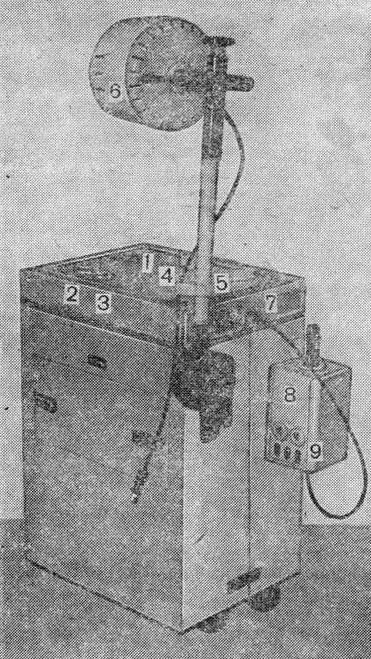
1 — кнопка включения и выключения сетевого напряжения;
2 — неоновая лампочка, сигнализирующая о включении сетевого напряжения;
3 — неоновая лампочка, сигнализирующая о включении генератора высокой частоты;
4 — ручка завода часов;
5 — ручка регулирования интенсивности воздействия («доза»);
6 — резонансный аппликатор большой;
7 — разъем для подсоединения согласующего устройства (оно выключено) или резонансного индуктора;
8 — согласующее устройство;
9 — гнезда для подсоединения кабельного и гинекологического индукторов.

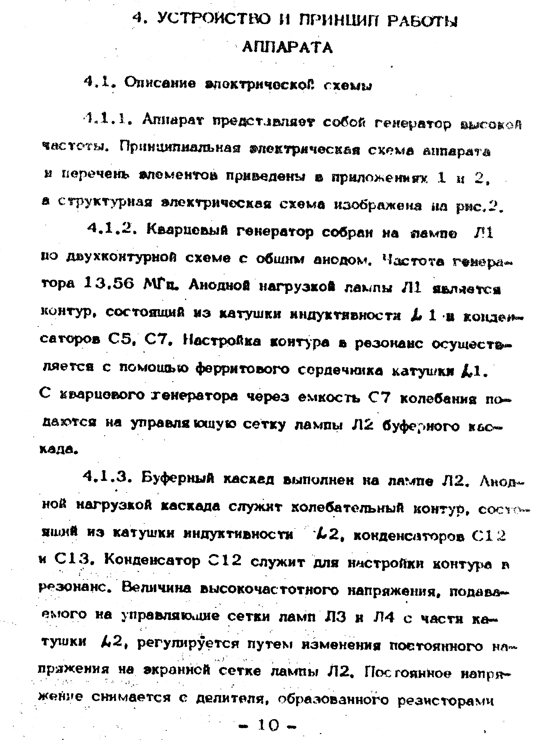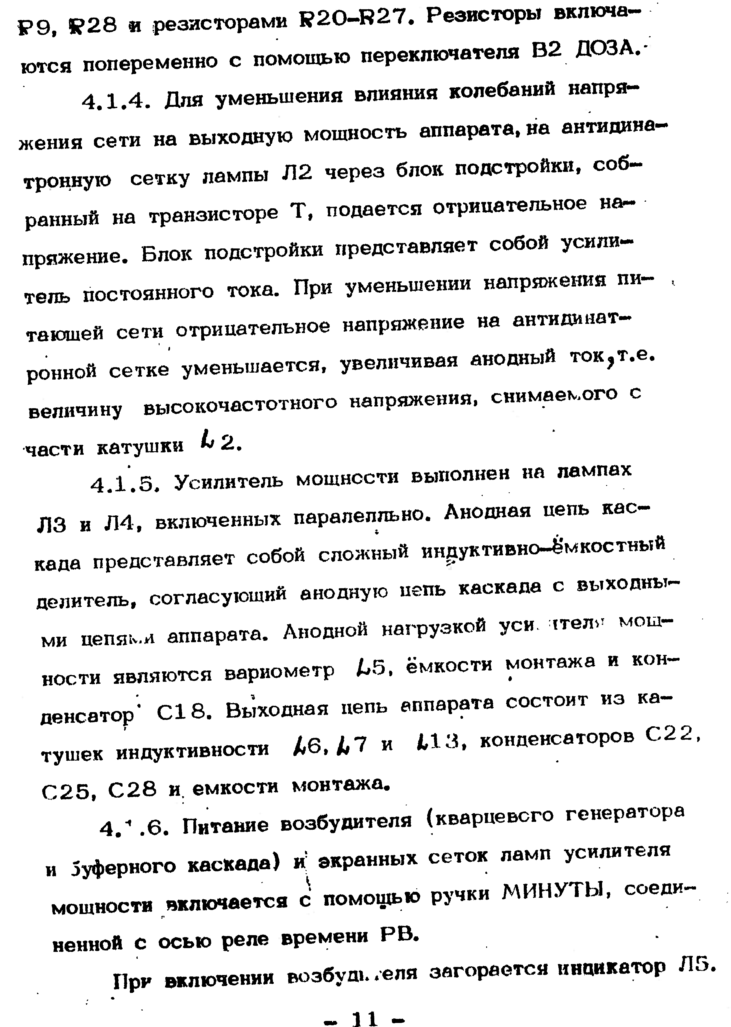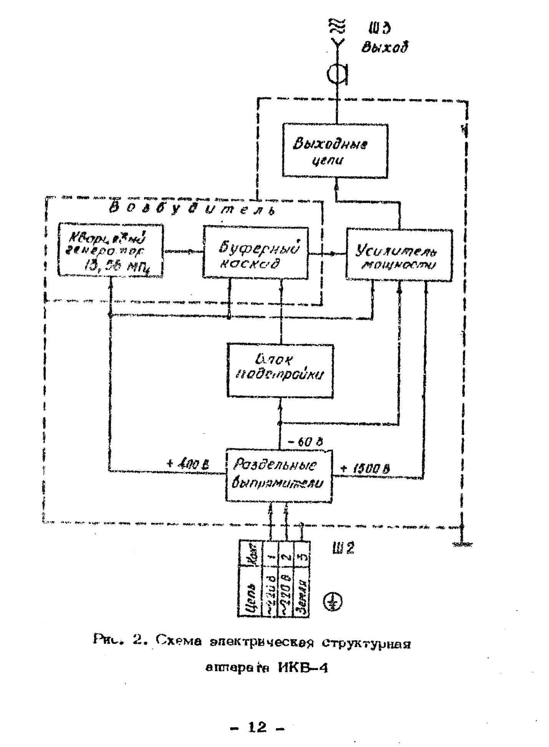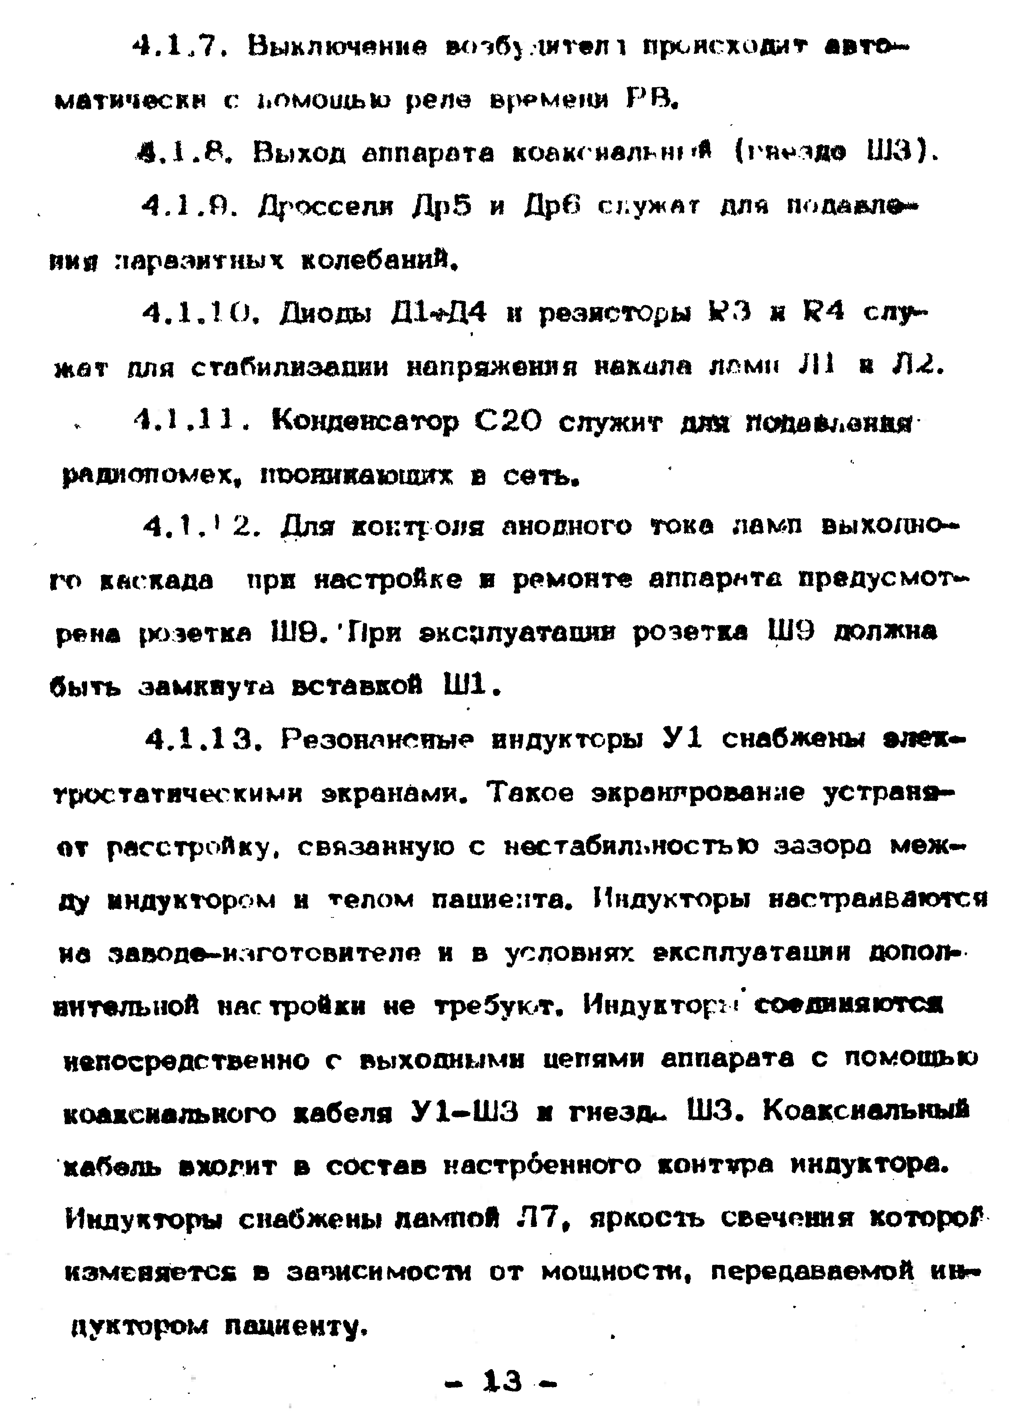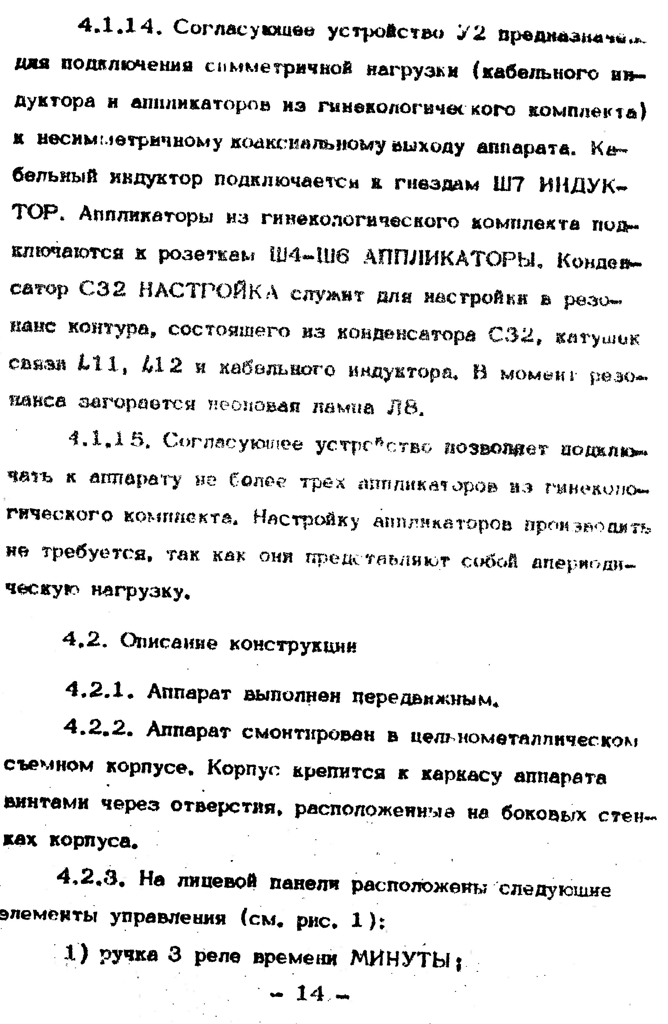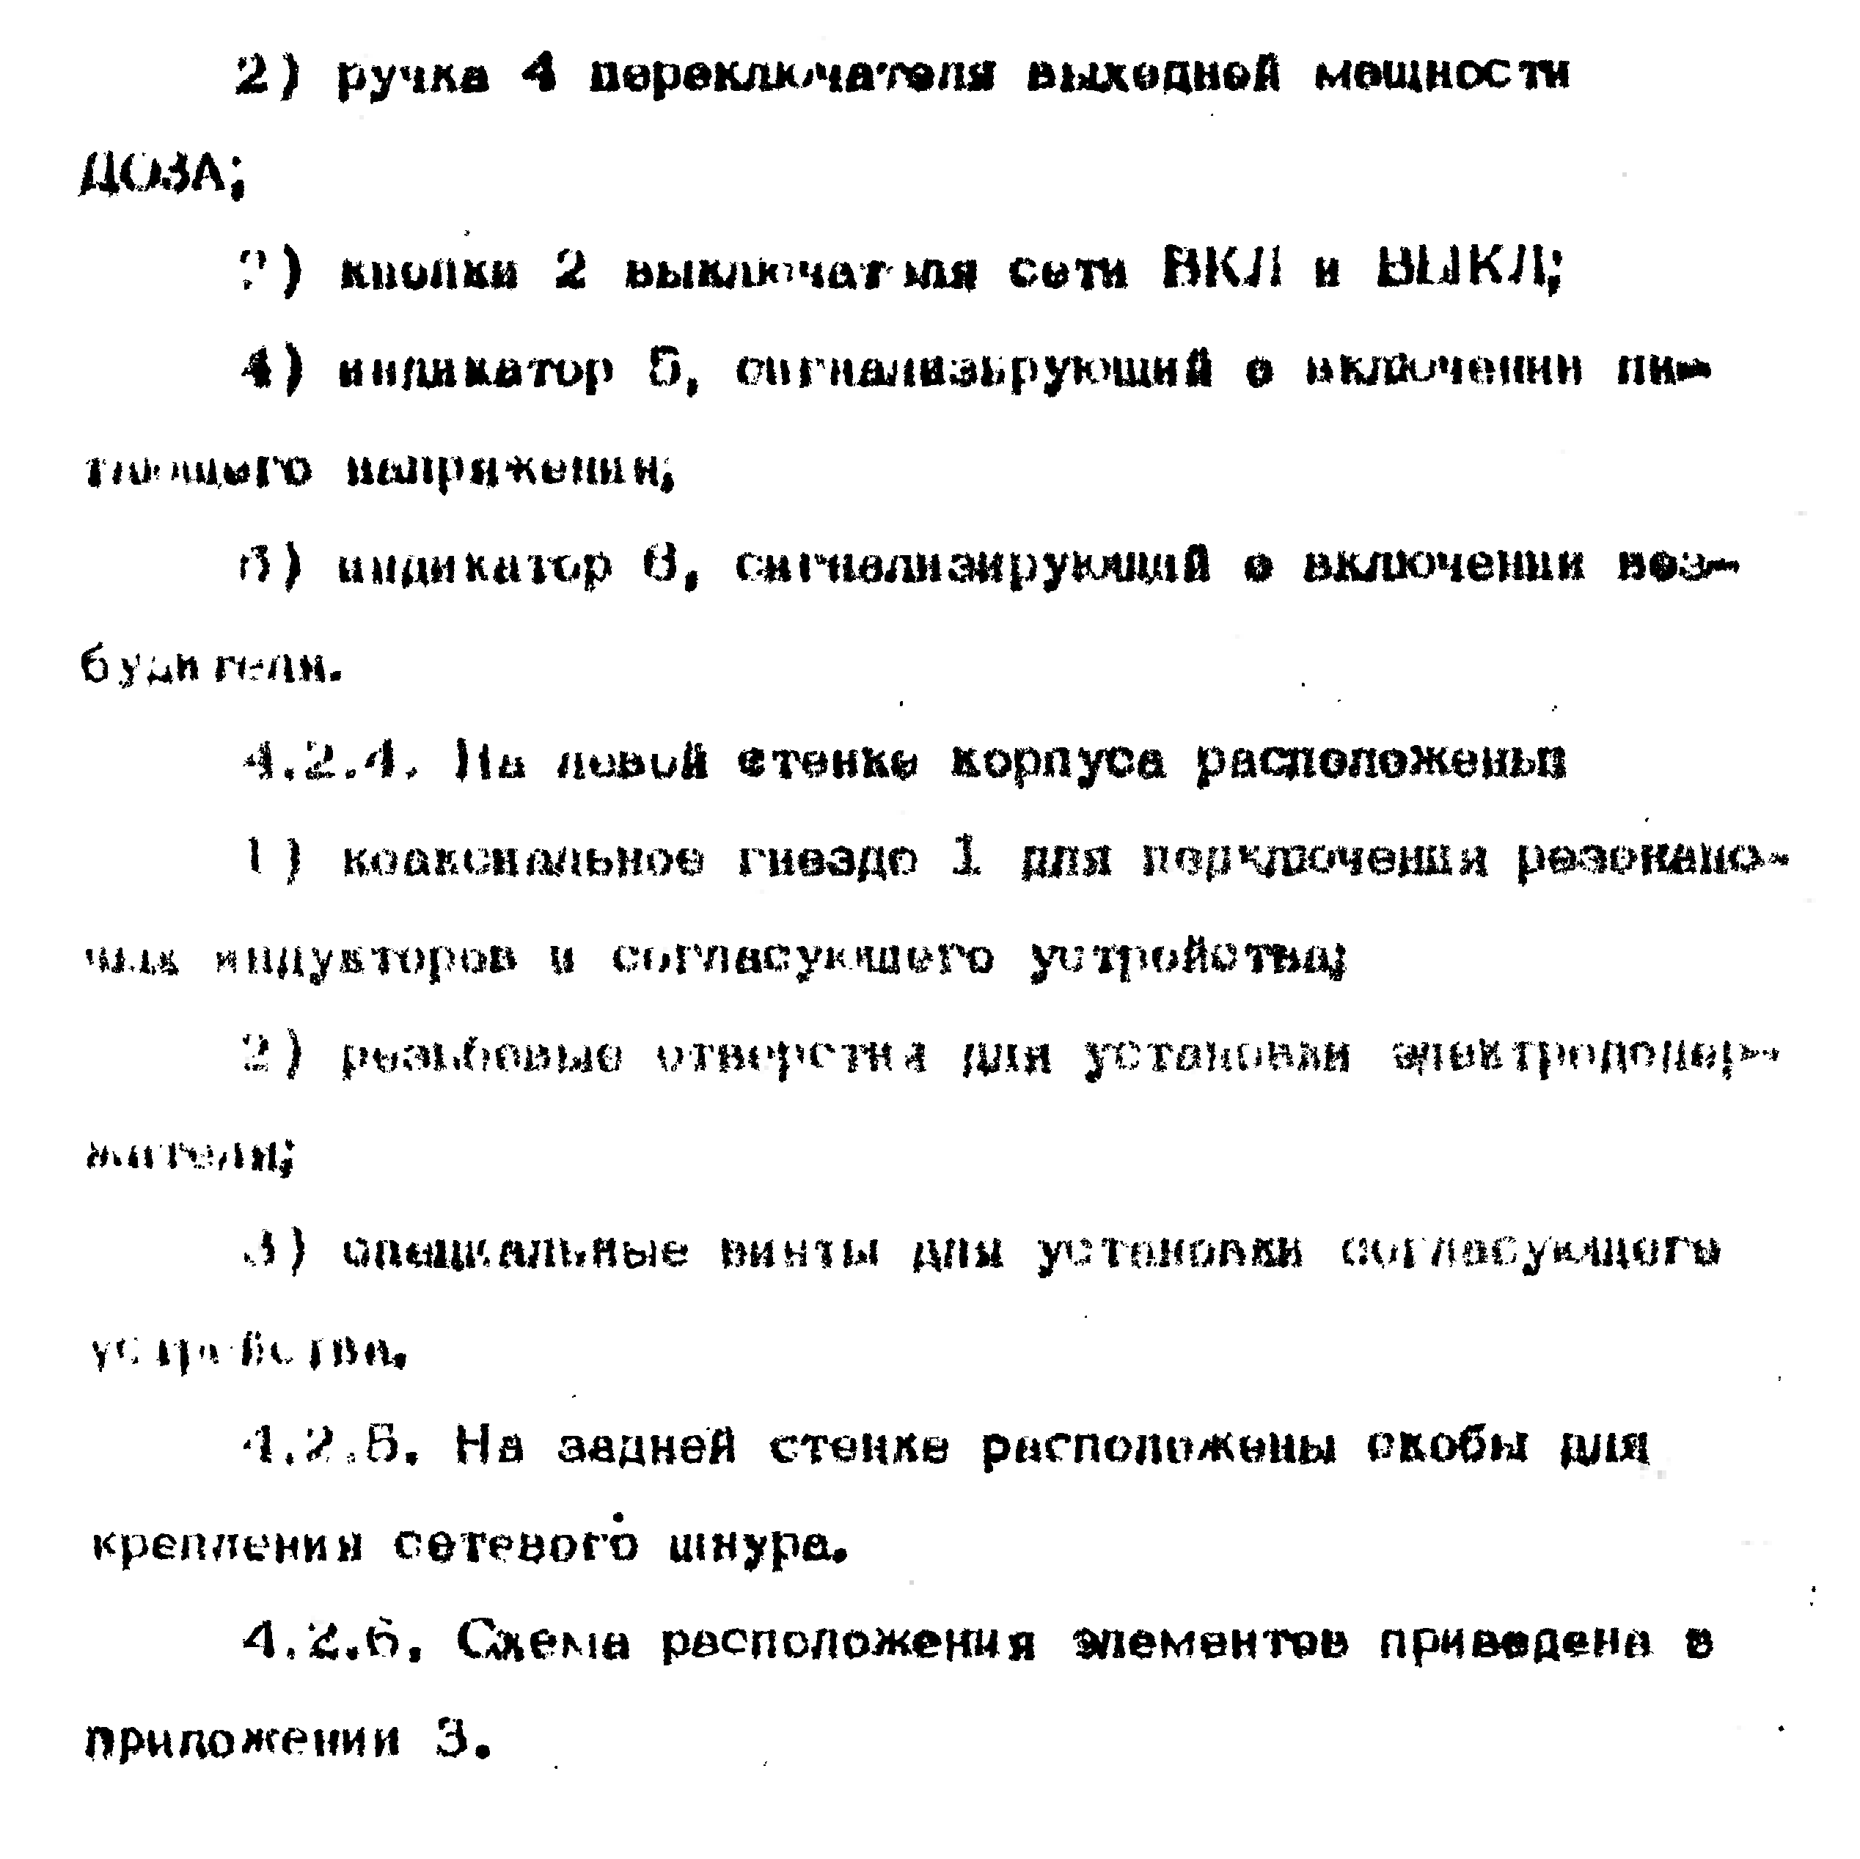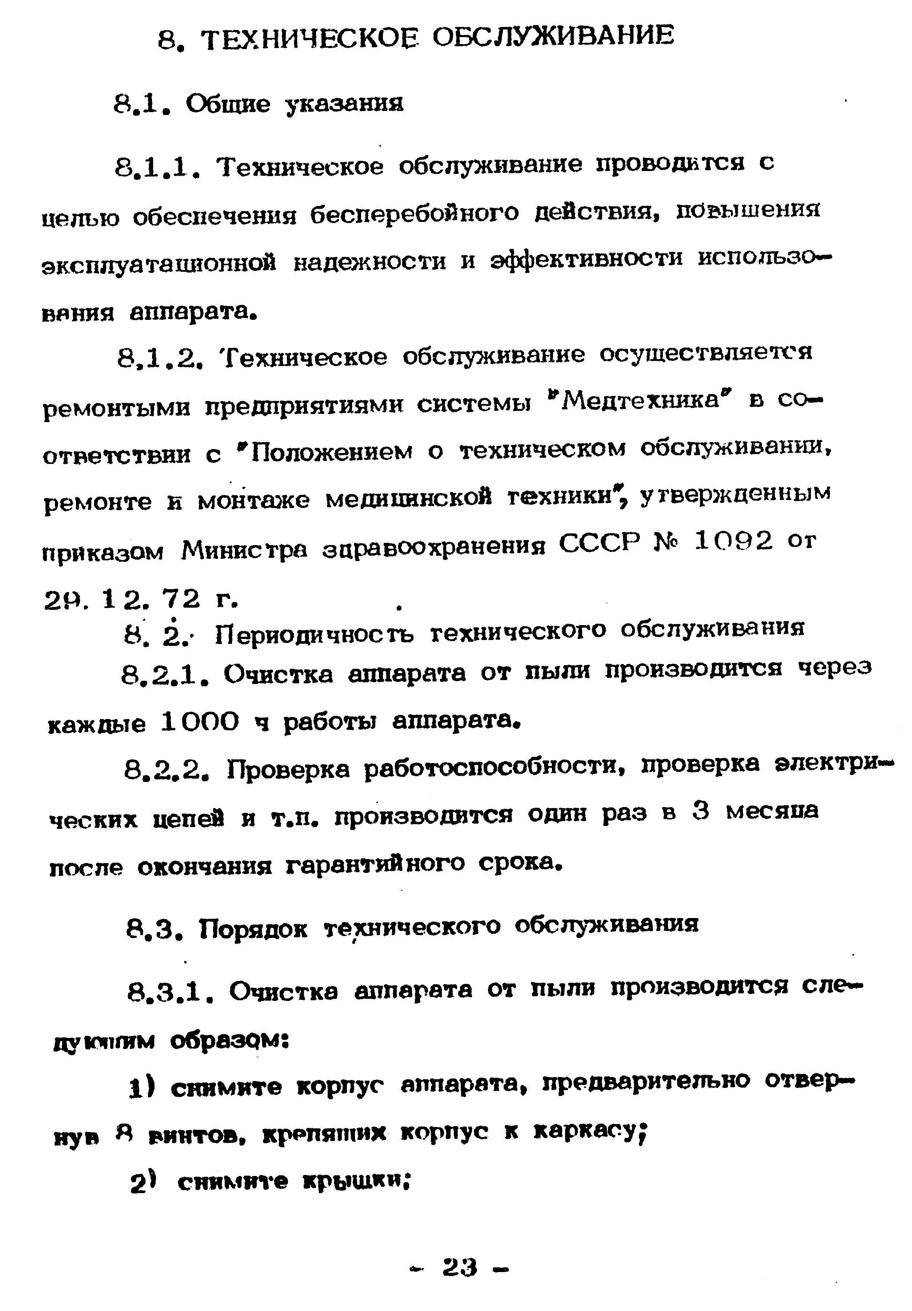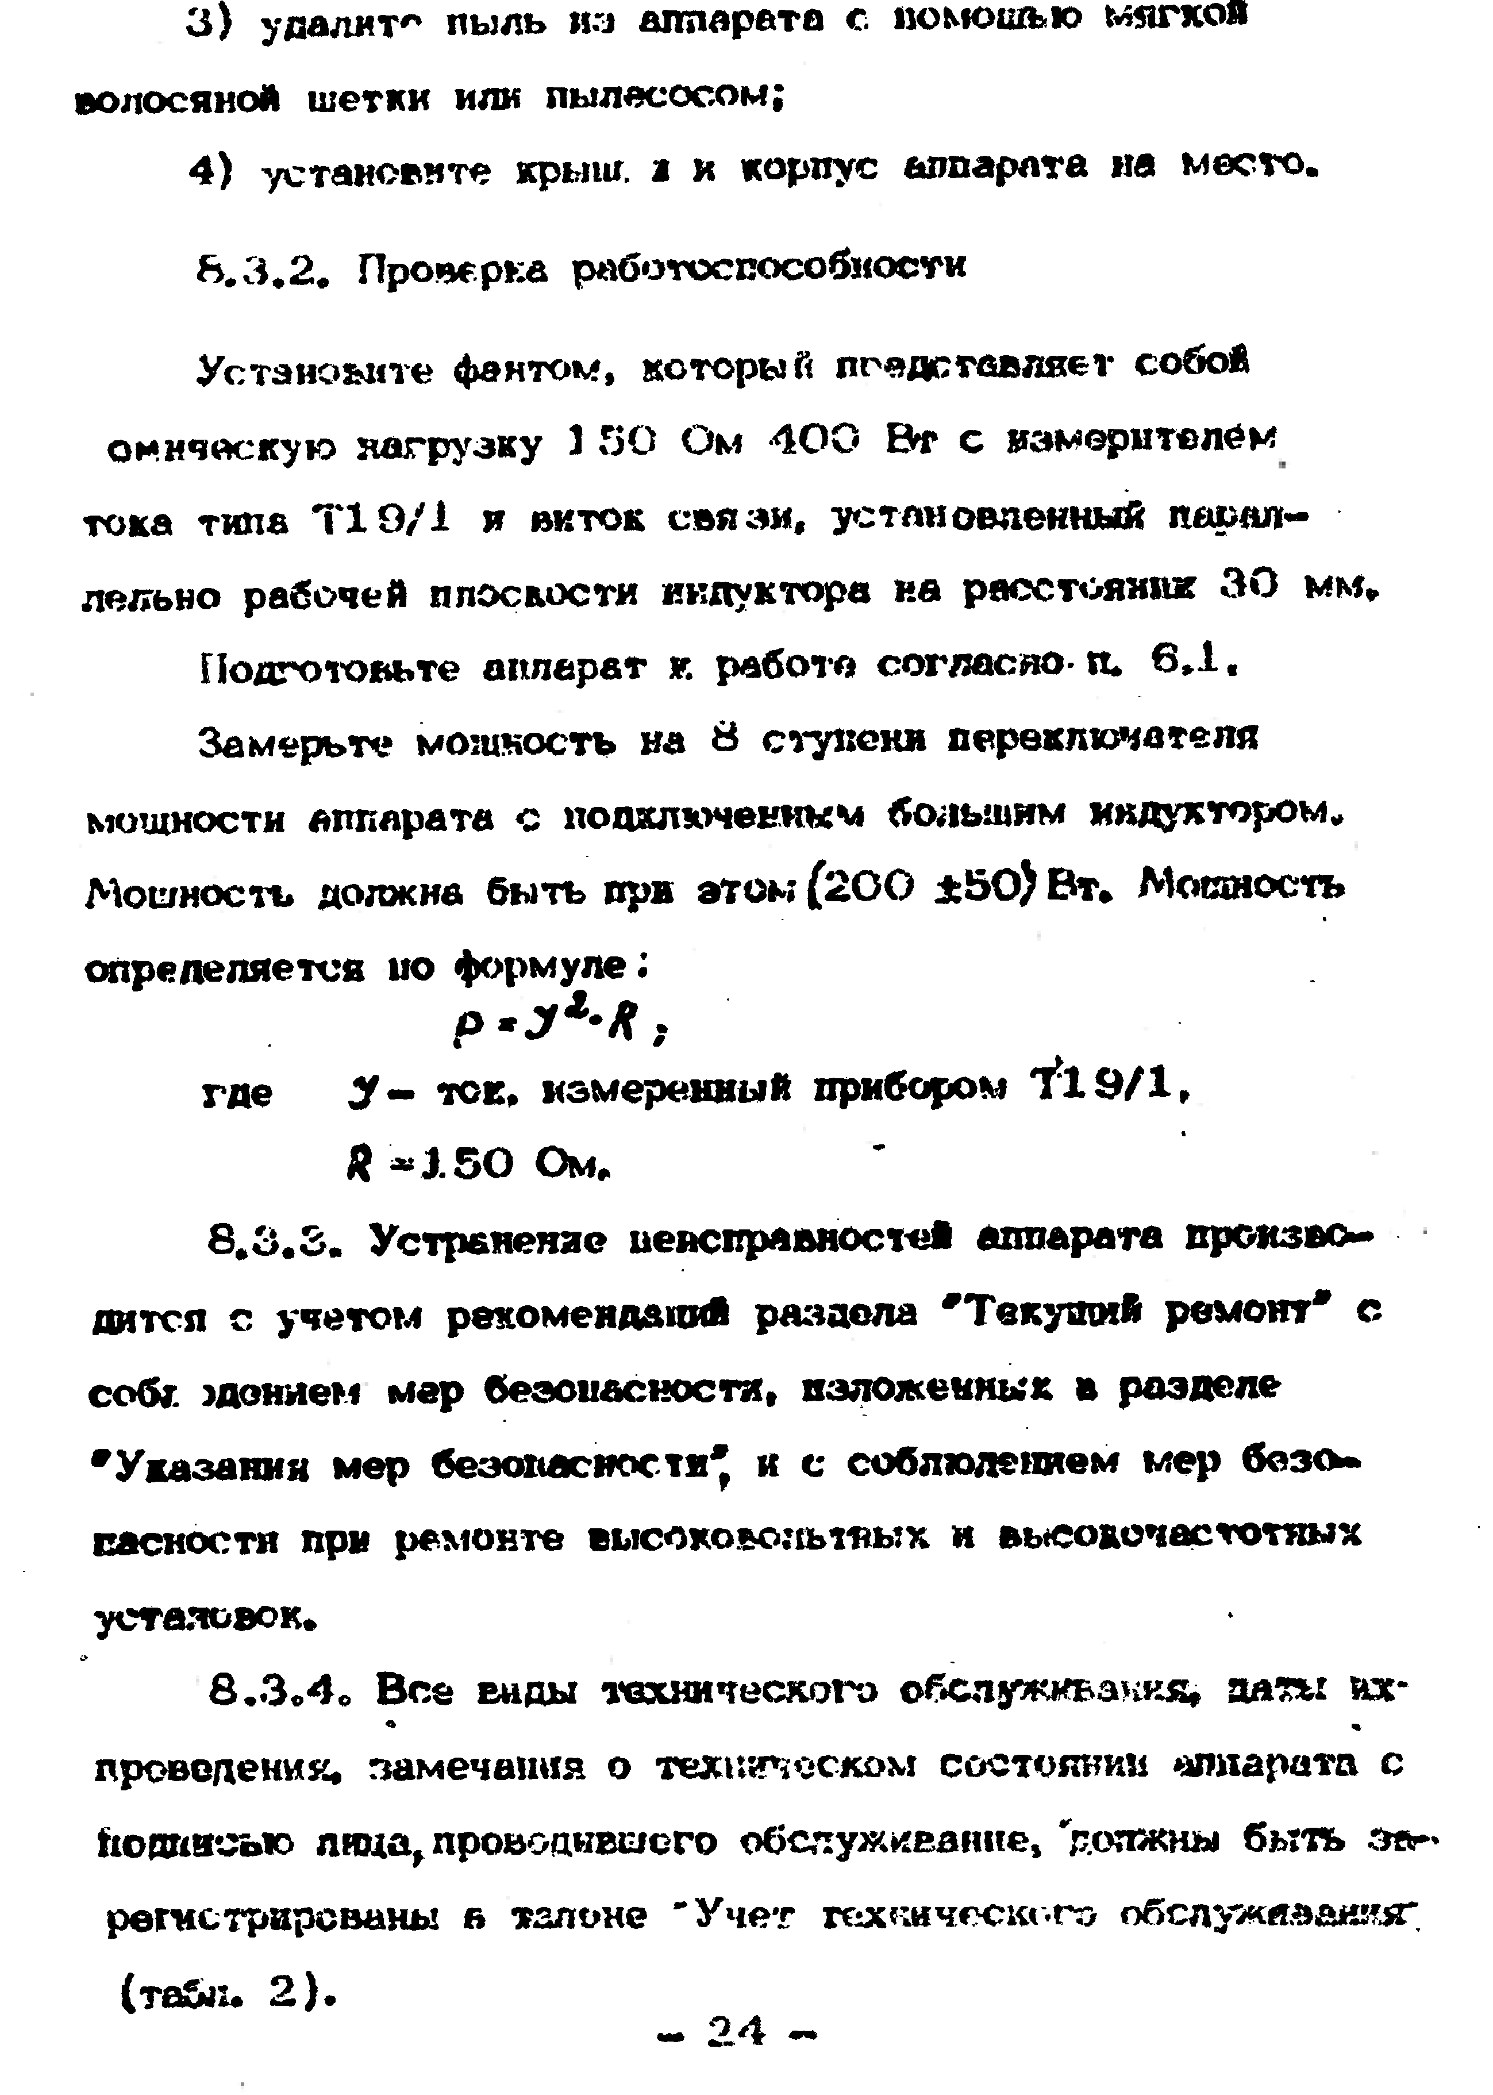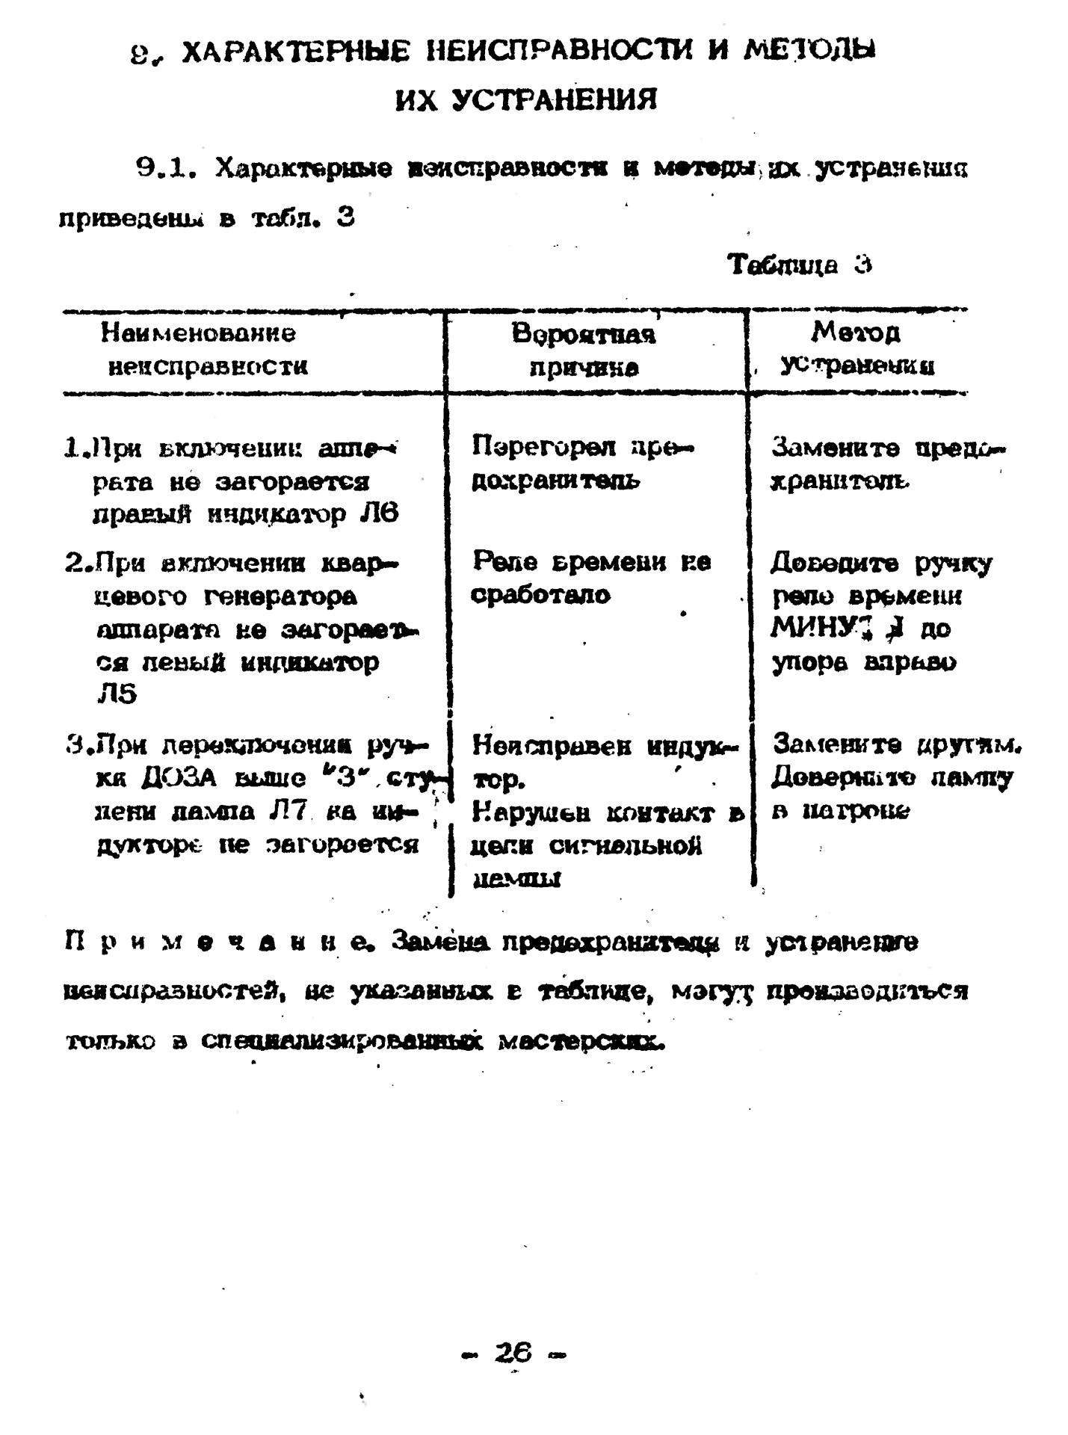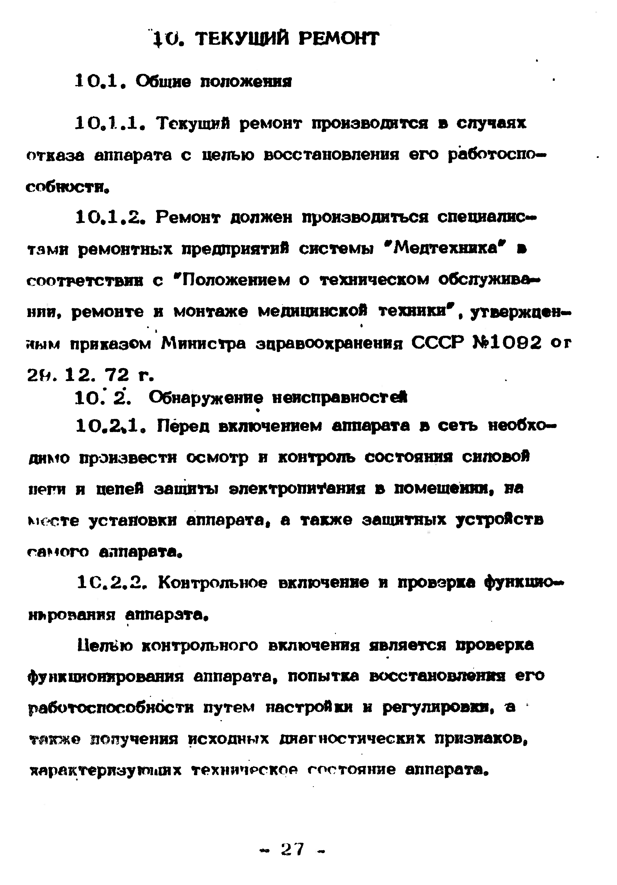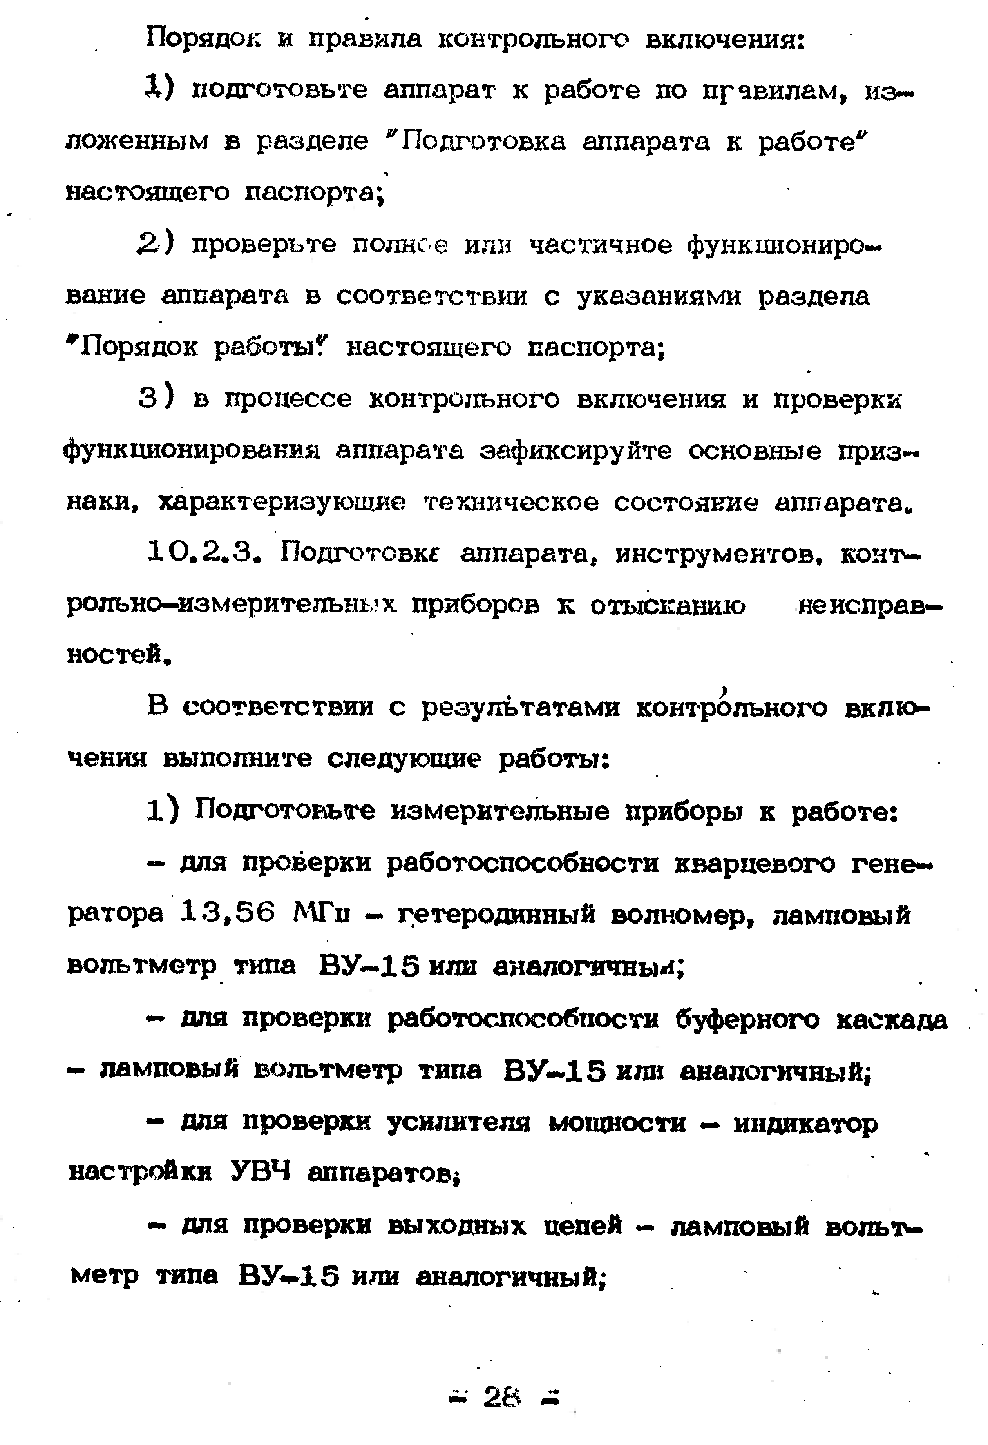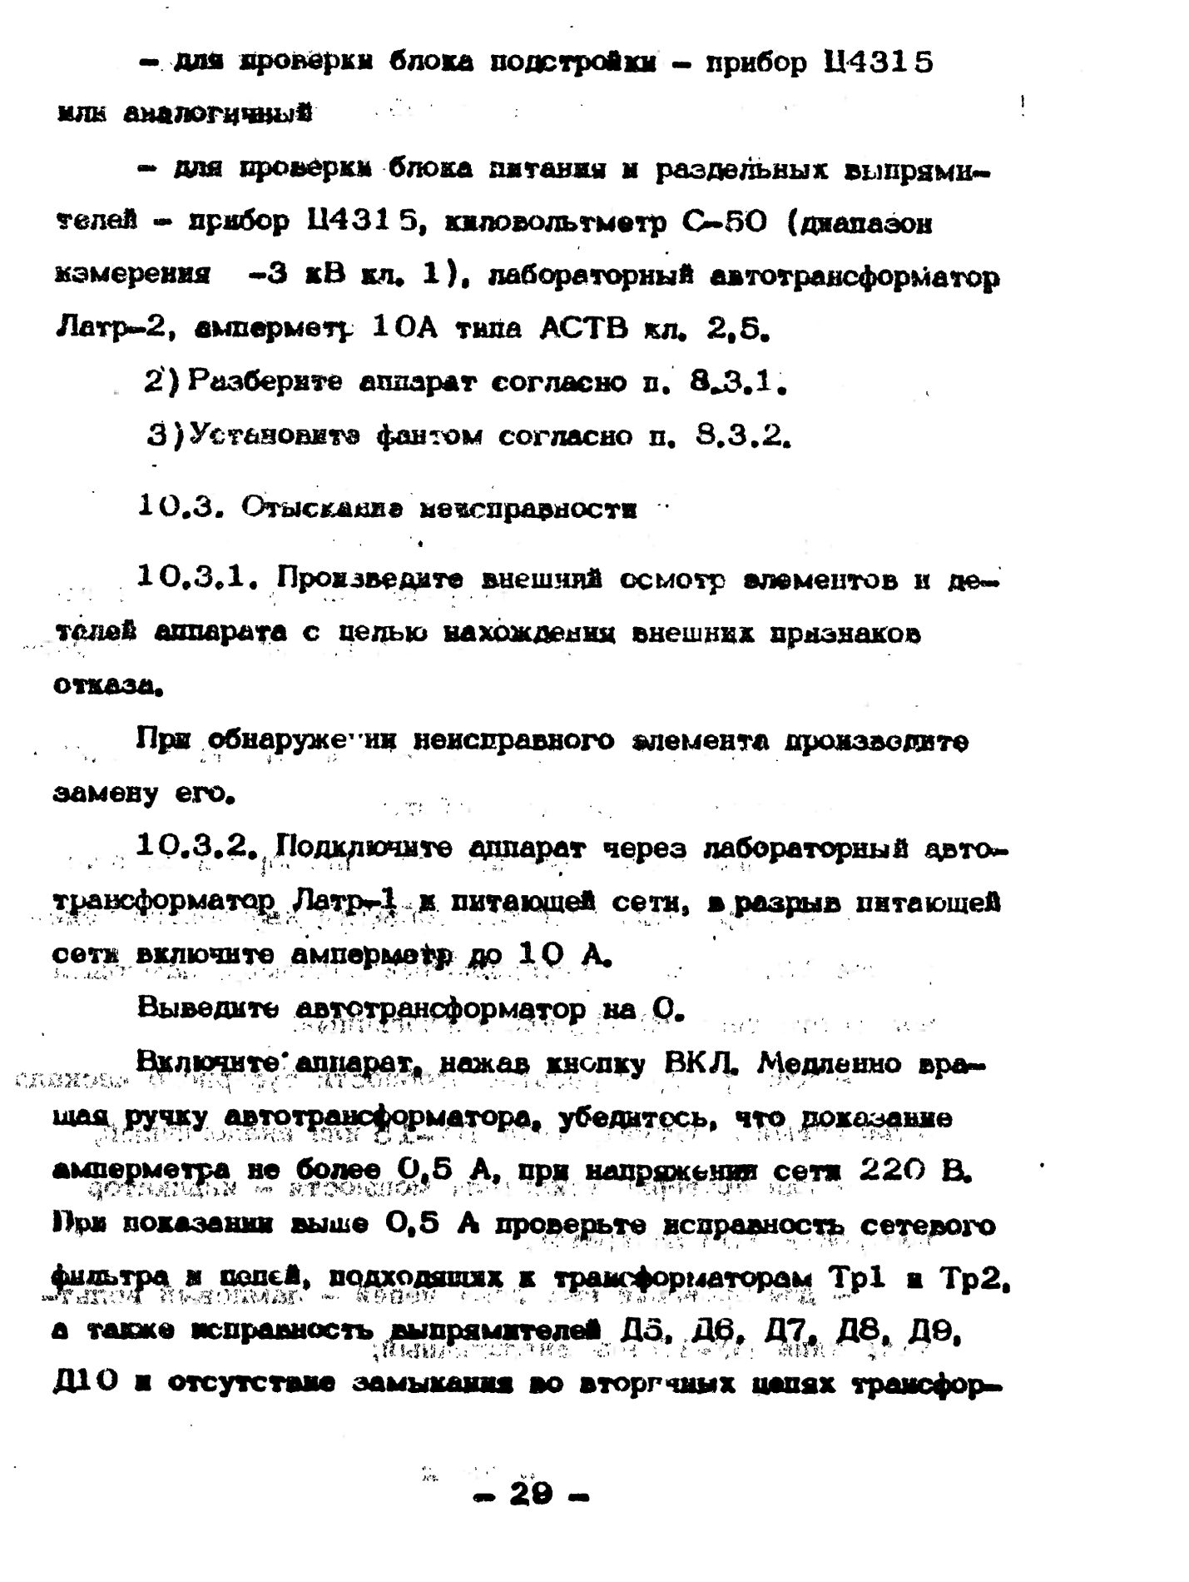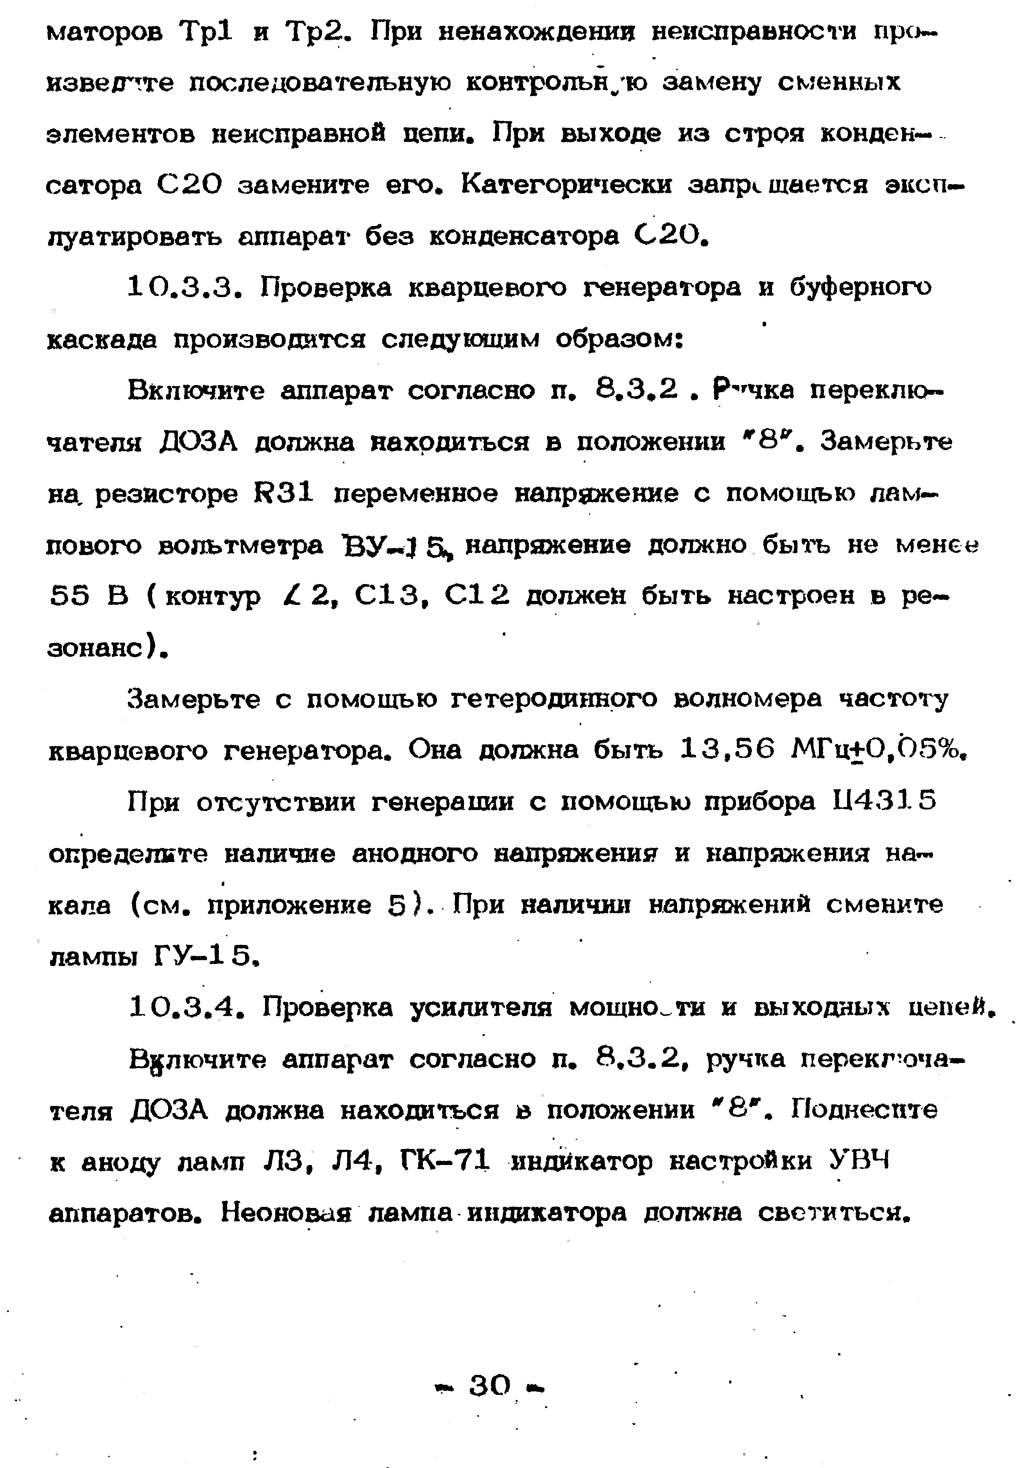
Воздействия с помощью этого аппарата осуществляют следующим образом. Убедившись в том, что ручки регулировки на панели управления находятся в крайнем левом положении и что правая кнопка выключателя нажата (выключено), после включения на щитке рубильника нажимают левую кнопку выключателя на панели управления. Появляющееся при этом свечение правой неоновой лампы свидетельствует о включении сетевого напряжения. Затем кабельный или резонансный цилиндрический индуктор располагают у области воздействия так же, как и на аппаратах типа ДКВ.
Конец кабельного контура включают в гнезда согласователя, который подсоединяется к разъему на левой стенке аппарата (смотрите рисунок выше).
При работе с резонансным цилиндрическим индуктором в этот разъем вставляют штекер индуктора. Для включения генератора высокой частоты необходимо повернуть ручку завода часов («минуты») вправо до упора. Свечение левой неоновой лампы свидетельствует о включении генератора высокой частоты.
Затем ручкой «доза» по ступеням устанавливают необходимую интенсивность воздействия, а ручкой завода часов — необходимую длительность процедуры. О работе резонансных индукторов свидетельствует свечение неоновой лампочки на их корпусе. При использовании кабельного индуктора его настройку¹ производят ручкой на корпусе согласующего устройства по свечению неоновой лампочки, находящейся там же.
Генератор высокой частоты выключается автоматически по истечении установленного времени процедуры. Его можно выключить также вращением ручки завода часов влево до упора. Для выключения сетевого напряжения нужно нажать правую кнопку выключателя и повернуть все ручки на панели управления влево до упора. По окончании работы рубильник следует выключить.
Индуктотермию дозируют в основном по ощущению больным тепла. Приборы, имеющиеся на аппаратах (ДКВ-2) играют только вспомогательную роль, так как с их помощью нельзя измерять количество энергии, поглощаемое телом; при ощущении больным легкого тепла показание приборов в среднем не превышает 200 мА². На аппарате ИКВ-4 такие ощущения наступают при положении переключателя мощности на 1 — 3м делении. При ощущении больным умеренного тепла приборы показывают 250 — 280 мА, на ИКВ-4 — на 3 — 5м делении.
Интенсивные тепловые ощущения про являются при показаниях приборов свыше 300 мА, а на ИКВ-4 при положении переключателя мощности на 6 — 8-м делении.
При применении индукторов из гинекологического набора тепловых ощущений не должно быть. По окончании процедуры переключатель мощности ставят на ноль, выключают высокое напряжение и отсоединяют кабель от аппарата. Если предстоит проводить индуктотермию следующему больному, то аппарат полностью не выключают.
Продолжительность воздействия от 10 до 15 мин, ежедневно или через день, на курс лечения 10 — 15 процедур. После процедуры больной должен отдыхать в теплом помещении 20 — 30 мин.
Применение этого метода электролечения в детской практике наряду с определенными преимуществами (простота проведений и глубина прогревания тканей) имеет пока еще и недостатки. Это, в частности, большой размер кабеля и большая площадь аппликаторов, а также отсутствие портативной аппаратуры, что в определенной степени ограничивает использование индуктотермии в лечении маленьких детей.
Указанный недостаток несколько смягчается тем, что в настоящее время появился индуктор с настроенным контуром или электрод вихревых токов (ЭВТ1), который питают аппаратов для УВЧ-терапии. При этом действующим фактором является переменное магнитное поле, вызывающее образование тепла в глубоко расположенных токопроводящих тканях. Диаметр такого электрода, напоминающего собой аппликатор, 6 см.

Внешний вид аппарата УВЧ-30
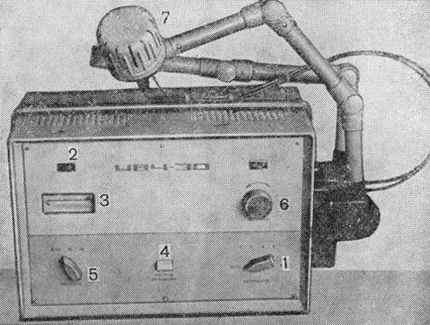
1 — выключатель и компенсатор сетевого напряжения;
2 — лампочка, сигнализирующая о включении сетевого напряжения, по яркости свечения которой можно судить о настройке терапевтического контура в резонанс с генератором;
3 — измерительный прибор (при ненажатой кнопке является индикатором настройки терапевтического контура в резонанс с генератором);
4 — кнопка, при нажатии которой измерительный прибор (3) служит для контроля за сетевым напряжением (стрелки прибора должны быть в пределах цветного сектора);
5 — ручка переключения выходной мощности аппарата;
6 — ручка настройки терапевтического контура в резонанс с генератором;
7 — индуктор вихревых токов, закрепленный на электродержателе.

Этим индуктором можно пользоваться для лечения детей, начиная с грудного возраста.

